**CARPETA PARA GESTIÓN DE PROYECTOS WEB**

| **PROYECTO:SISGRAN** |
| --- |
| **NOVA TECHNOLOGY** |
| **INTEGRANTES:**Tiziano Gallero,Nahuel Gonzalez,Axel Raccioppe |
| **PROFE:DANIEL GARCIA** |
| **FECHA DE ENTREGA: 19/07/22** |
| **Nº DE ENTREGA: primera** |

**ÍNDICE**

**INTRODUCCIÓN — 3**

**CARTA DE PRESENTACIÓN DE GRUPO – 4y5**

**REGLAS DE GRUPO – 6**

**CICLO DE VIDA DEL PROYECTO – 7**

**ACTAS DE REUNIÓN (formato acta formal) – 8**

**TABLA DE CONTENIDOS (acta formal) – 9**

**DIAGRAMAS DE PLANIFICACIÓN (trello) – 10,11 Y 12**

**CREACIÓN DE UN USUARIO EN GIT (captura) –13**

**FORMULARIOS DE USO COMÚN DE LA EMPRESA – 14**

**ACTAS CORRESPONDIENTES A PRIMERA ENTREGA – 15 en adelante..**

**INTRODUCCIÓN:**

I.*Finalidad de la integración del grupo:*

El grupo de proyecto ha sido integrado por alumno/as de la clase 3ºBX del Instituto Tecnológico de Informática (ITI). Dicho grupo fue formado debido a la solicitud de la letra del

proyecto Sisgran. Este grupo en su totalidad posee

las características de ser responsable al momento de realizar las actividades de pasaje de grado.

II.*Documentación de inicio y planificación:*

Las integrantes del proyecto tomaron la decisión de utilizar como nombre de la empresa Nova Technology. Este nombre fue considerado debido a que todos los miembros del grupo estaban de acuerdo con el nombre elegido ya que la empresa necesitaba un nombre para identificarse.

Nuestro grupo de proyecto tiene como organización de equipo según Mantei:

la organización de descentralizado democratico (DD). Ya que todos los miembros del equipo tienen el mismo poder de decisión.

Además de que en este grupo no hay rangos(coordinador, subcoordinador etc) por lo tanto un miembro no podrá decidir por los demás, se tendrá que programar una reunión para hablar lo que se realizó y lo que se realizará.

Según Constantine: este grupo representa un **paradigma abierto** , ya que el trabajo lo realizamos entre todos los miembros comunicándonos constantemente. Teniendo cada uno el mismo poder de decisión.

**CARTA DE PRESENTACIÓN:**

Prof. Daniel Garcia

Gestión De Proyectos Web

Instituto Tecnológico de Informática (ITI)

A continuación los alumnos de tercero **(BX)** del turno vespertino del ITI, nos presentamos ante usted, con el fin de informar la creación del grupo **(Nova Technology).** Los correspondientes integrantes con sus roles son los siguientes:

| Rol | Apellidos | Nombre | CI | Email | Cel/Tel |
| --- | --- | --- | --- | --- | --- |
| Coordinador | Gallero Medina | Tiago Tiziano | 5486880-6 | tizianogalleroo@gmail.com | 092174693/25113208 |
| Subcoordinador | Gonzalez Camusso | Leonardo Nahuel | 5385472-1 | nahugonza74@gmail.com | 095631643 |
| Integrante 1 | Raccioppe Fabricio | Axel Lautaro | 5448916-5 | axelraccioppe@gmail.com | 095930995 |

Por contacto: [novatechnologyuruguay@gmail.com](mailto:novatechnologyuruguay@gmail.com)

Firmas:

 

**Coordinador Integrante 1**

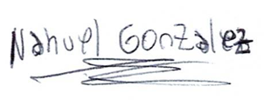

**Sub-Coordinador**

**Foto de Integrantes**

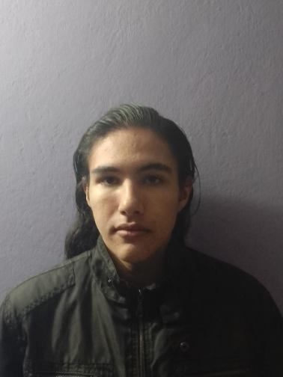 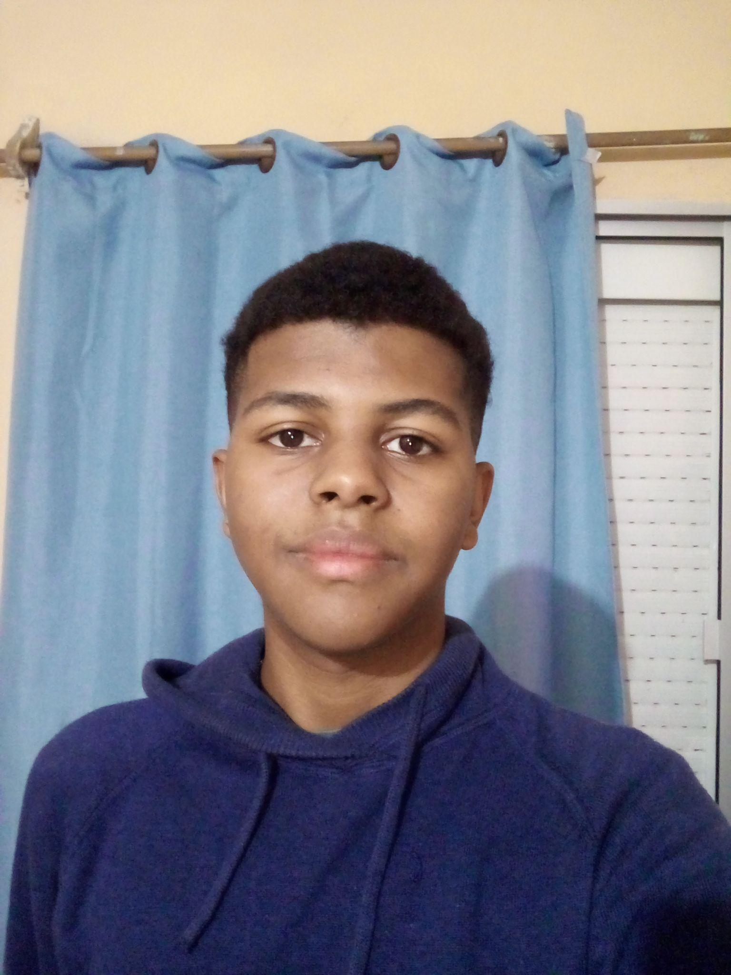

Gallero, Tiziano Gonzalez, Nahuel  

**Coordinador Sub-Coordinador**

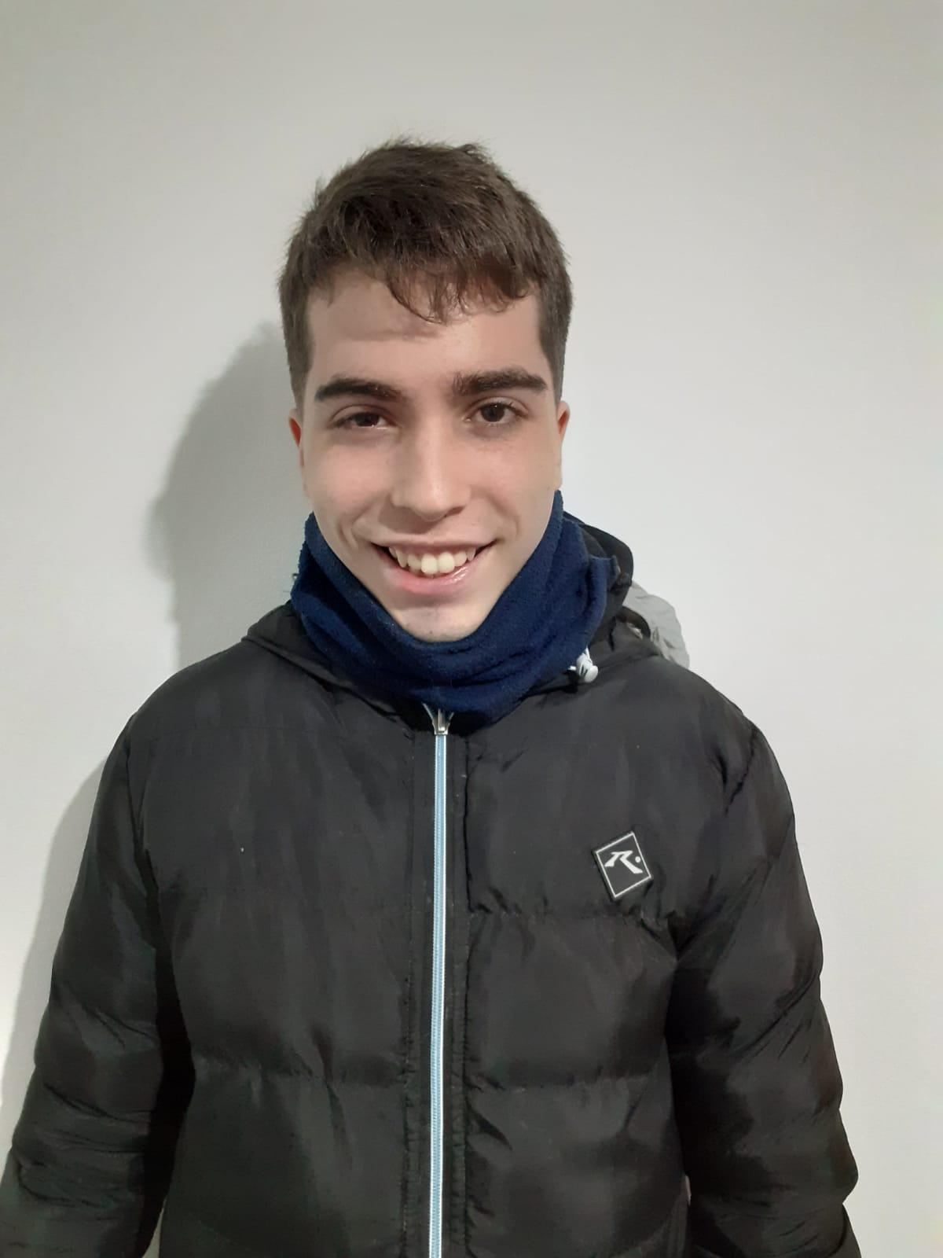

Raccioppe, Axel



**Integrante**

**Reglas del grupo:**

* El grupo deberá trabajar de una forma ordenada para lograr los objetivos a realizar en tiempo y forma.
* Cada integrante del grupo deberá tener al menos una tarea asignada.
* Cada vez que un integrante del grupo haga un cambio en la documentación deberá comunicarlo al resto del equipo.
* Las reuniones serán realizadas una o dos veces a la semana tendrán como objetivo ver los avances de los miembros del grupo y asignar nuevas tareas para las próximas reuniones.
* El integrante que no pueda realizar su tarea a tiempo y le pida ayuda a otro miembro, la tarea se documentará como realizada en conjunto.
* Si algún integrante abandona el curso sus tareas se distribuirán entre los miembros restantes.
* Las tareas tendrán un plazo asignado en base a su complejidad y la cantidad de integrantes asignados a ella.
* Todos los integrantes deberán estar informados de las tareas que se deben realizar.
* Todo lo relacionado al proyecto será almacenado en un repositorio de la empresa (github).

**Ciclo de vida del Proyecto**

*I.Formulación:*Este proyecto se basa en dar solución a las cooperativas de huertas ecológicas (HE) situadas en diferentes partes del Uruguay. Para que estas tengan una mejor organización de los productos que generan, ya que actualmente estos se manejan con una tienda física y quieren tener una mayor productividad, nuestra empresa le proporcionará un **sistema web** que les permita sacar un mayor provecho a su mercado.

II.*Implementación:*El proyecto se establecerá en tres fases de entrega con nuestro cliente, las primeras 2 con devolución para evaluar si el cliente está conforme con la evolución del proyecto y la tercera será la final que tendrá que tener todo pulido para entregar el producto. Para esto estableceremos diferentes objetivos, el presupuesto que abarca el proyecto y un calendario para marcar fechas límite a los diferentes miembros de nuestro equipo.También se implementarán formularios y diagramas de flujo.

III.*Gestor de control:* Como gestor de control del proyecto nuestra empresa utilizará la herramienta **trello,** y nos basaremos en los ciclos de vida que nuestros miembros tienen conocimiento(CASCADA,MODELO EVOLUTIVO,ESPIRAL,ETC) además de usar formularios,tableros y diferentes diagramas.

IV.*Cierre del proyecto:* En esta fase el equipo se encarga de verificar si el sistema no tiene errores antes de ser entregado al cliente, se verifica si en el proceso y los pasos a seguir fueron correctamente realizados por cada miembro y entregados en plazo.

También se evalúa el desempeño de los integrantes del equipo y si se pudo resolver lo que el cliente pidió inicialmente.Se realiza una documentación acorde a todo lo realizado durante el proyecto y se computa el presupuesto utilizado y no utilizado para futuros proyectos a efectuar.

**Actas de Reuniones**

I.*Formato de acta formal:*

| **Nova Technology** | | | | | | |
| --- | --- | --- | --- | --- | --- | --- |
| **ACTA DE REUNIÓN N°** | | | | | | |
| **FECHA:** | | | | **HORA:** | | |
| **LUGAR:** | | | | | | |
| **ASISTENTES:** | | | | | | |
|  | | | | | | |
| **ORDEN DEL DIA:** | | | | | | |
|  | | | | | | |
| **PUNTOS TRATADOS:** | | | | | | |
|  | | | | | | |
| **TAREAS PENDIENTES:** | | | | | | |
|  | | | | | | |
| **AGENDA TENTATIVA:** | | | | | | |
|  | | | | | | |
| **FIRMAS:** | | | | | | |
|  | | | | | | |
|
|
|
|
|
|
|

*Tabla de contenidos:*

* Nombre de la empresa.

Acta de la empresa

* Número de acta.

Identificador de acta de la empresa.

* Fecha.

Día, mes y año en el que se realizó el acta.

* Hora.

Hora específica de la realización del acta.

* Lugar.

Espacio en el que se realiza el acta.

* Asistentes.

Usuarios que participan en la realización del acta.

* Orden del día.
* Puntos tratados.
* Tareas pendientes.
* Agenda tentativa.
* Firmas.

**Diagrama Trello e Implementación.**

Nuestro equipo eligió el trello porque es una herramienta la cual nos permite organizar al equipo de una forma eficiente, y a la cual todos podemos acceder fácilmente.

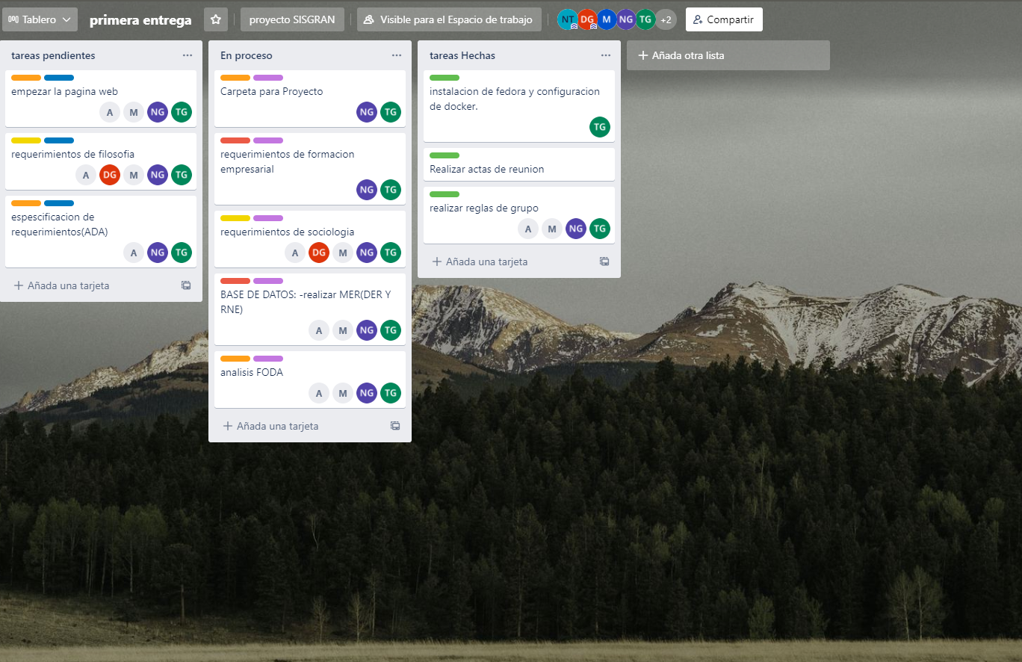

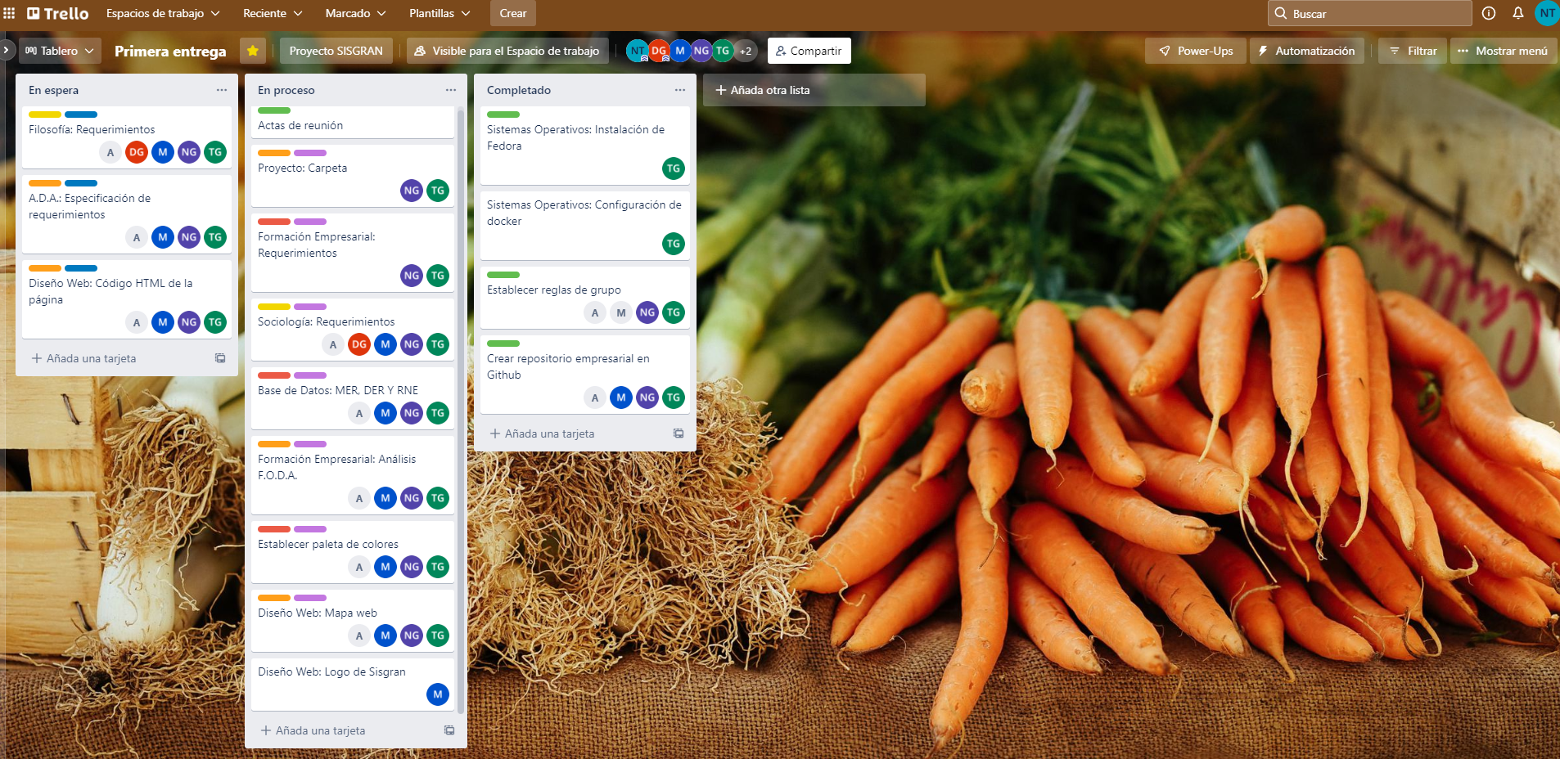

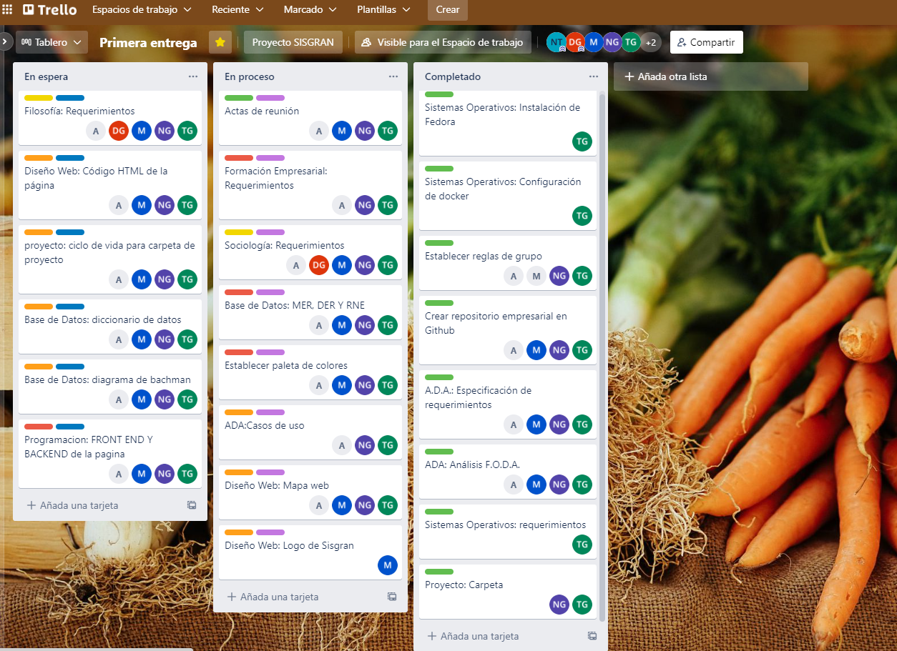

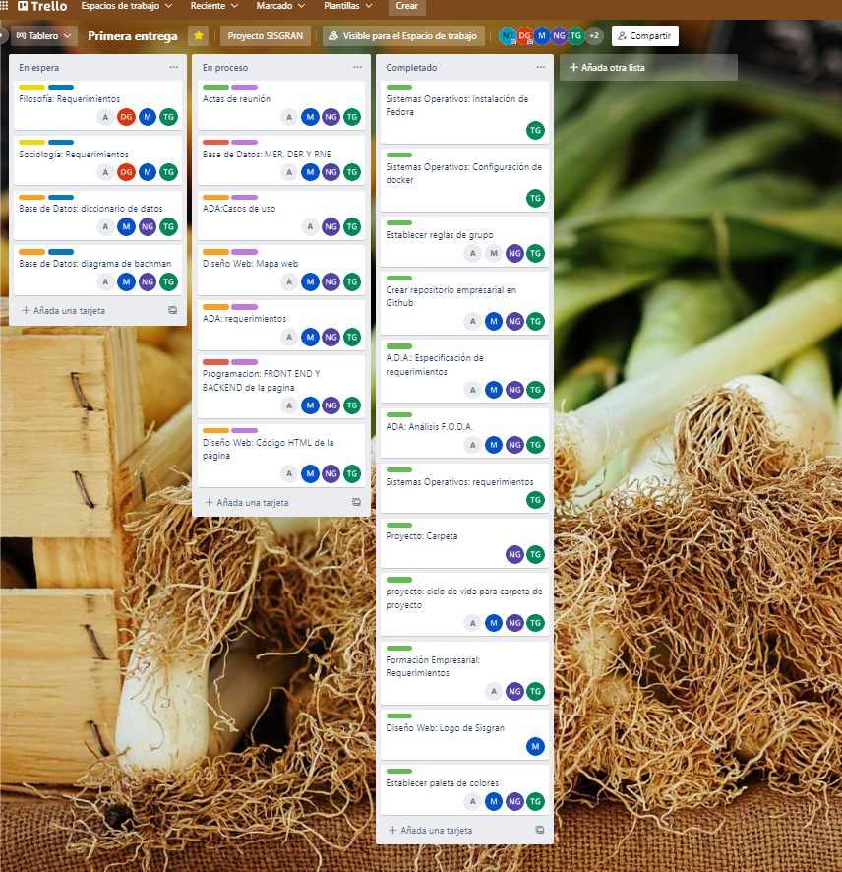

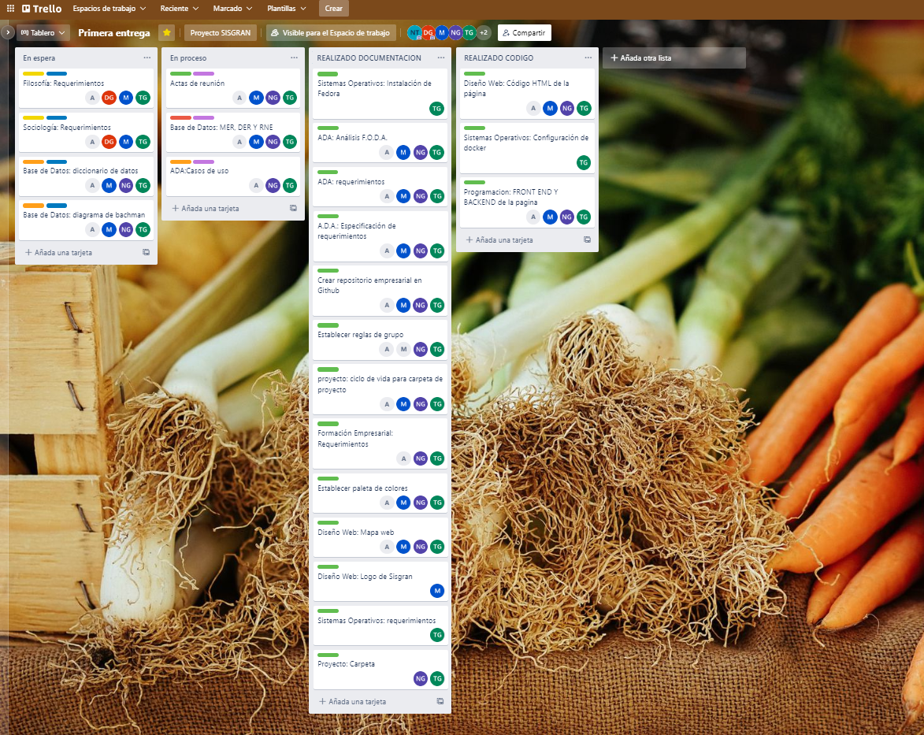

**creación usuario de git**

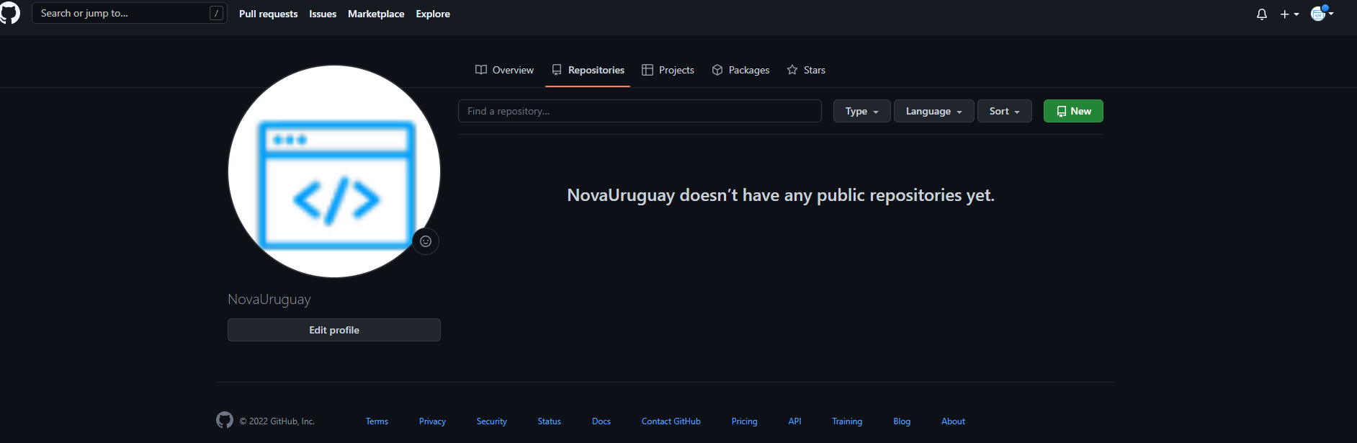

encuentranos en git como: Nova Uruguay

**Formularios de uso común de la empresa**

***1- Acta de reunión***

| **Nova Technology** | | | | | | |
| --- | --- | --- | --- | --- | --- | --- |
| **ACTA DE REUNIÓN N°** | | | | | | |
| **FECHA:** | | | | **HORA:** | | |
| **LUGAR:** | | | | | | |
| **ASISTENTES:** | | | | | | |
|  | | | | | | |
| **ORDEN DEL DIA:** | | | | | | |
|  | | | | | | |
| **PUNTOS TRATADOS:** | | | | | | |
|  | | | | | | |
| **TAREAS PENDIENTES:** | | | | | | |
|  | | | | | | |
| **AGENDA TENTATIVA:** | | | | | | |
|  | | | | | | |
| **FIRMAS:** | | | | | | |
|  | | | | | | |
|
|
|
|
|
|
|

**Actas de reunión correspondientes a la primera entrega**

| **Nova Technology** | | | | | | |
| --- | --- | --- | --- | --- | --- | --- |
| **ACTA DE REUNIÓN N°1** | | | | | | |
| FECHA: 24/06/2022 | | | | **HORA:16:45** | | |
| **LUGAR: ITI** | | | | | | |
| **ASISTENTES:** | | | | | | |
| Nahuel Gonzalez Tiziano Gallero | | | | | | |
| **ORDEN DEL DIA:** | | | | | | |
| Avanzar con las tareas del proyecto. | | | | | | |
| **PUNTOS TRATADOS:** | | | | | | |
| Avanzamos con la carpeta de proyecto, y realizamos carpetas para todas las materias. | | | | | | |
| **TAREAS PENDIENTES:** | | | | | | |
| Completar información de las carpetas de las otras materias | | | | | | |
| **AGENDA TENTATIVA:** | | | | | | |
| Realizar tareas de Trello y asignar tareas. | | | | | | |
| **FIRMAS:** | | | | | | |
| Nahuel Gonzalez -Tiziano Gallero | | | | | | |
|
|
|
|
|
|
|

| **Nova Technology** | | | | | | |
| --- | --- | --- | --- | --- | --- | --- |
| **ACTA DE REUNIÓN N°2** | | | | | | |
| **FECHA:1/07/22** | | | | **HORA:14:00** | | |
| **LUGAR:ITI** | | | | | | |
| **ASISTENTES:** | | | | | | |
| NAHUEL GONZALEZ - TIZIANO GALLERO- MAITE MENDEZ-AXEL RACCIOPPE | | | | | | |
| **ORDEN DEL DIA:** | | | | | | |
| REALIZAR AVANCES EN LA CARPETA PARA ADA | | | | | | |
| **PUNTOS TRATADOS:** | | | | | | |
| REALIZAMOS EL ANÁLISIS FODA PARA LA CARPETA DE ADA | | | | | | |
| **TAREAS PENDIENTES:** | | | | | | |
| TERMINAR LA CARPETA DE PROYECTO, Y SEGUIR COMPLETANDO LA CARPETA DE ADA | | | | | | |
| **AGENDA TENTATIVA:** | | | | | | |
| REALIZAR DOCUMENTACIÓN PARA LAS CARPETAS QUE AUN NO EMPEZAMOS | | | | | | |
| **FIRMAS:** | | | | | | |
| NAHUEL GONZALEZ - TIZIANO GALLERO- MAITE MENDEZ-AXEL RACCIOPPE | | | | | | |
|
|
|
|
|
|
|

| **Nova Technology** | | | | | | |
| --- | --- | --- | --- | --- | --- | --- |
| **ACTA DE REUNIÓN N°3** | | | | | | |
| **FECHA: 4/7/22** | | | | **HORA:17:30** | | |
| **LUGAR:VIRTUAL** | | | | | | |
| **ASISTENTES:** | | | | | | |
| NAHUEL GONZALEZ - TIZIANO GALLERO- MAITE MENDEZ-AXEL RACCIOPPE | | | | | | |
| **ORDEN DEL DIA:** | | | | | | |
| ASIGNAMOS TAREAS DE TRELLO A LOS DIFERENTES MIEMBROS DEL GRUPO Y TRABAJAMOS EN ELLAS | | | | | | |
| **PUNTOS TRATADOS:** | | | | | | |
| realizamos últimos avances para la carpeta de proyecto, se completó la carpeta para SO | | | | | | |
| **TAREAS PENDIENTES:** | | | | | | |
| Finalizar la carpeta de proyecto | | | | | | |
| **AGENDA TENTATIVA:** | | | | | | |
| seguir completando el mer para base de datos | | | | | | |
| **FIRMAS:** | | | | | | |
| NAHUEL GONZALEZ - TIZIANO GALLERO- MAITE MENDEZ-AXEL- RACCIOPPE | | | | | | |
|
|
|
|
|
|
|

| **Nova Technology** | | | | | | |
| --- | --- | --- | --- | --- | --- | --- |
| **ACTA DE REUNIÓN N°4** | | | | | | |
| **FECHA: 7/7/22** | | | | **HORA:18:00** | | |
| **LUGAR: virtual** | | | | | | |
| **ASISTENTES:** | | | | | | |
| NAHUEL GONZALEZ MAITE MENDEZ AXEL RACCIOPPE | | | | | | |
| **ORDEN DEL DIA:** | | | | | | |
| ultimar detalles de la carpeta proyecto y form empresarial | | | | | | |
| **PUNTOS TRATADOS:** | | | | | | |
| los miembros del grupo se dividieron las tareas para avanzar en el proyecto | | | | | | |
| **TAREAS PENDIENTES:** | | | | | | |
| seguir realizando documentación para la primera entrega | | | | | | |
| **AGENDA TENTATIVA:** | | | | | | |
| tratar de terminar las carpetas faltantes | | | | | | |
| **FIRMAS:** | | | | | | |
| NAHUEL GONZALEZ- MAITE MENDEZ -AXEL RACCIOPPE | | | | | | |
|
|
|
|
|
|
|

| **Nova Technology** | | | | | | |
| --- | --- | --- | --- | --- | --- | --- |
| **ACTA DE REUNIÓN N° 5** | | | | | | |
| **FECHA: 11/7/22** | | | | **HORA:18:30** | | |
| **LUGAR: virtual** | | | | | | |
| **ASISTENTES:** | | | | | | |
| NAHUEL GONZALEZ-TIZIANO GALLERO-AXEL RACCIOPPE | | | | | | |
| **ORDEN DEL DIA:** | | | | | | |
| realizar casos de uso y la especificación de requerimientos para ada | | | | | | |
| **PUNTOS TRATADOS:** | | | | | | |
| realizar casos de uso y la especificación de requerimientos para ada | | | | | | |
| **TAREAS PENDIENTES:** | | | | | | |
| Realizar las tareas de BDD y su carpeta | | | | | | |
| **AGENDA TENTATIVA:** | | | | | | |
| Crear la página de inicio de diseño web | | | | | | |
| **FIRMAS:** | | | | | | |
| NAHUEL GONZALEZ-TIZIANO GALLERO-AXEL RACCIOPPE | | | | | | |
|
|
|
|
|
|
|

| **Nova Technology** | | | | | | |
| --- | --- | --- | --- | --- | --- | --- |
| **ACTA DE REUNIÓN N°6** | | | | | | |
| **FECHA: 14/7/22** | | | | **HORA:16:00** | | |
| **LUGAR:VIRTUAL** | | | | | | |
| **ASISTENTES:** | | | | | | |
| NAHUEL GONZALEZ-AXEL RACCIOPPE-MAITÉ MENDEZ | | | | | | |
| **ORDEN DEL DIA:** | | | | | | |
| COMPLETAR LOS CASOS DE USO , EMPEZAR CON MAPA WEB, DEFINIR PERMISOS DE USUARIOS QUE TENDRÁ LA WEB | | | | | | |
| **PUNTOS TRATADOS:** | | | | | | |
| DEFINIMOS PERMISOS DE USUARIOS, EMPEZAMOS LA ESTRUCTURA BÁSICA DE LA PÁGINA | | | | | | |
| **TAREAS PENDIENTES:** | | | | | | |
| SEGUIR REALIZANDO TAREAS PENDIENTES PARA COMPLETAR LA PRIMERA ENTREGA | | | | | | |
| **AGENDA TENTATIVA:** | | | | | | |
| REALIZAR FORMULARIOS DE INICIO DE SESIÓN PARA EL SITIO Y LA HOMEPAGE | | | | | | |
| **FIRMAS:** | | | | | | |
| NAHUEL GONZALEZ-AXEL RACCIOPPE-MAITÉ MENDEZ | | | | | | |
|
|
|
|
|
|

| **Nova Technology** | | | | | | |
| --- | --- | --- | --- | --- | --- | --- |
| **ACTA DE REUNIÓN N° 7** | | | | | | |
| **FECHA: 15/7/22** | | | | **HORA:17:30** | | |
| **LUGAR:virtual** | | | | | | |
| **ASISTENTES:** | | | | | | |
| NAHUEL GONZALEZ-AXEL RACCIOPPE-MAITE MENDEZ | | | | | | |
| **ORDEN DEL DIA:** | | | | | | |
| FINALIZAR LA CARPETA DE PROYECTO, EMPEZAR EL MAPA WEB, DEFINIR EL MENÚ DE LA HOMEPAGE | | | | | | |
| **PUNTOS TRATADOS:** | | | | | | |
| FINALIZAMOS CARPETA DE PROYECTO,FINALIZAMOS LA CARPETA DE FORM EMPRESARIAL | | | | | | |
| **TAREAS PENDIENTES:** | | | | | | |
| CARPETA DISEÑO WEB, CARPETA BD Y CARPETA PROGRAMACION | | | | | | |
| **AGENDA TENTATIVA:** | | | | | | |
| RELIZAR CARPETAS Y DOCUMENTACION FALTANTES | | | | | | |
| **FIRMAS:** | | | | | | |
| NAHUEL GONZALEZ-AXEL RACCIOPPE-MAITE MENDEZ | | | | | | |
|
|
|
|
|
|
|

| **Nova Technology** | | | | | | |
| --- | --- | --- | --- | --- | --- | --- |
| **ACTA DE REUNIÓN N° 8** | | | | | | |
| **FECHA: 17/7/2022** | | | | **HORA:16:00** | | |
| **LUGAR:Virtual** | | | | | | |
| **ASISTENTES:** | | | | | | |
| Tiziano Gallero,Axel Raccioppe,Nahuel Gonzalez | | | | | | |
| **ORDEN DEL DIA:** | | | | | | |
| Terminar pagina web | | | | | | |
| **PUNTOS TRATADOS:** | | | | | | |
| Completamos la carpeta de programación y la primera versión de la página web | | | | | | |
| **TAREAS PENDIENTES:** | | | | | | |
| Realizar Base de datos | | | | | | |
| **AGENDA TENTATIVA:** | | | | | | |
| Terminar la carpeta de Base de datos y revisar que todas las carpetas están bien | | | | | | |
| **FIRMAS:** | | | | | | |
| Tiziano Gallero,Axel Raccioppe,Nahuel Gonzalez | | | | | | |
|
|
|
|
|
|
|